23-5-2017

Sistemas

PRESTAMOS PERSONALES

MANUAL DE SOLICITUD DE PRÉSTAMOS



Contenido

VENTA DE LOTES 1

**1.** **Opción de Acceso:** 1

**2.** **Solicitud de Venta de Lotes:** 1

**3.** **Nueva venta:** 1

**4.** **Búsquedas de Solicitudes de ventas realizadas:** 1

**5.** **Modificación de Solicitudes de Crédito:** 1

**6.** **Grabar Para autorización de niveles superiores.** 1

**7.** **Autorización de Solicitudes de Venta:** 1

**a.** **Devolución para modificación de datos de solicitud de ventas:** 1

**8.** **Ejecución de Solicitudes de Venta** 1

**9.** **Impresión de Formatos** 1

**10.** **Extorno de Solicitudes de venta:** 1

**a.** **Autorización de Extorno de Solicitudes:** 1

**b.** **Extornos de solicitudes de venta:** 1

**11.** **Anulación de Solicitudes de venta:** 1

**a.** **Autorización de anulación de Solicitudes:** 1

**b.** **Anulación de solicitudes de venta:** 1

**12.** **Reportes :** 1

# SOLICITUD DE PRESTAMOS PERSONALES

1. **Opción de Acceso:**

En el menú principal haremos clic en el **MÓDULO DE PRESTAMOS**

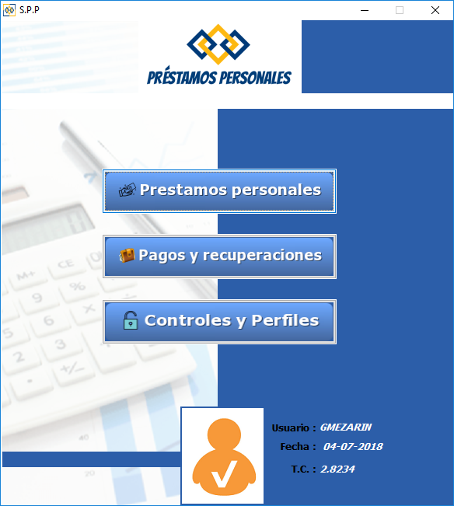

Haremos clic en el menú **PRÉSTAMOS** opción **SOLICITUD** **DE PRÉSTAMOS** o al acceso directo a través de la barra de herramientas.

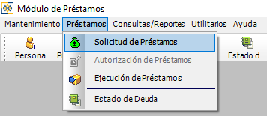

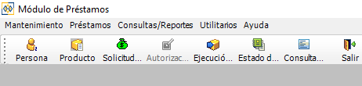

1. **Solicitud de Préstamos:**

La ventana de mantenimiento que se mostrará será:

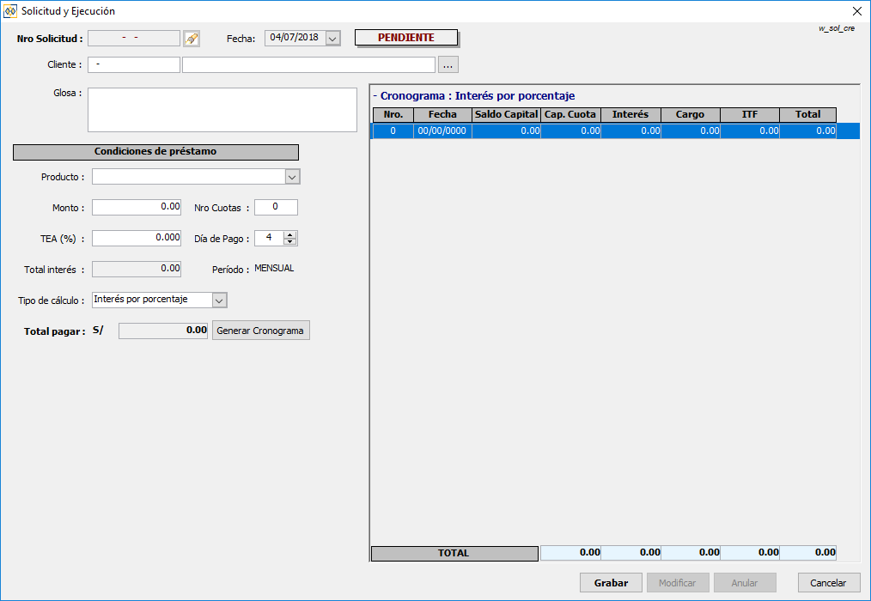

1. Botón consultar solicitudes de préstamo.
2. Botón buscar clientes, para este caso es obligatorio que sea cliente
3. Datos de condiciones de préstamos
4. Cronograma de cuota
5. Botón generar cronograma de pago.
6. Botón de operaciones
7. **Nueva Préstamo:**

Haremos clic en botón NUEVO:

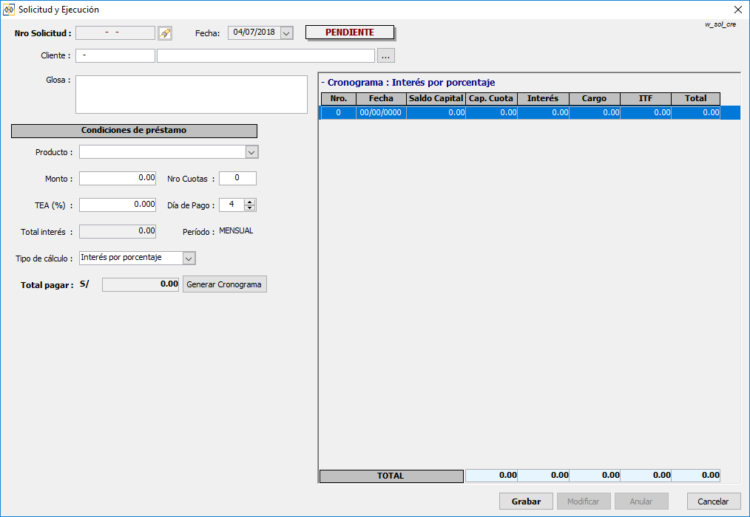

Indicamos un cliente que haya sido registrado en nuestra base de datos, con toda la información necesaria para los contratos.

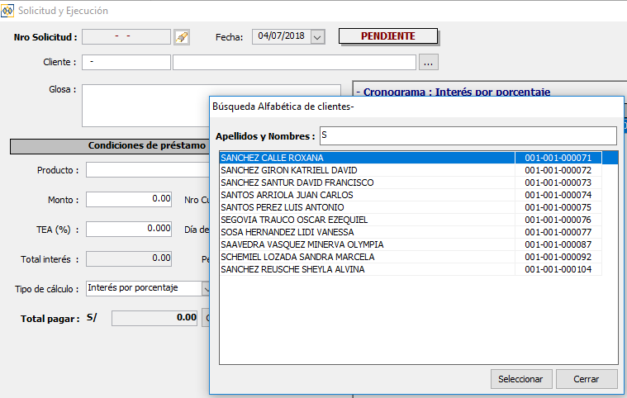

Hacemos clic en botón (…), luego digitamos nombre de cliente y terminamos haciendo clic en botón SELECCIONAR, en caso no se ha ingresado podrá digitarse el nombre del cliente

Ingresamos valores de préstamo como: PRODUCTO, MONTO, TASA (TEA), NRO DE CUOTAS y DIA DE PAGO, en esta caso quiere una tasa de diferenta a la del producto, solo debe cambiarlo. El campo tipo de cálculo influye en forma de cobro de interés, en este caso existen 2 modalidades, por interés por porcentaje y por interés compuesto

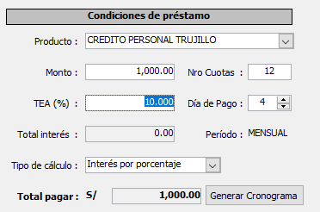

Si todo estuviera conforme, dar clic en botón generar cronograma el cual le generará la información de fecha de cuotas tal como lo indica la imagen:

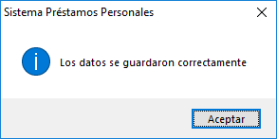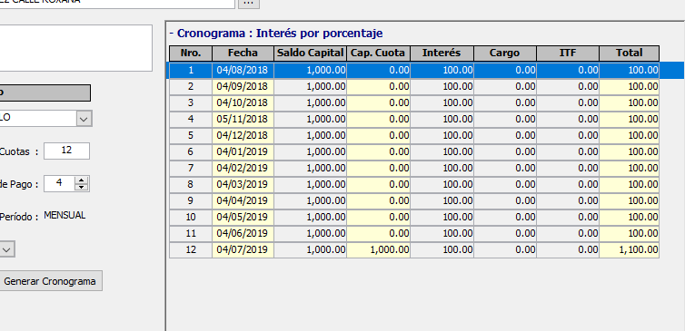

Si todo estuviera conforme, clic en botón grabar luego del cual aparecerá el siguiente mensaje:

1. **Búsquedas de Solicitudes de préstamos realizados:**

Haremos clic en botón buscar solicitudes de préstamo, como lo indica la imagen y aparecerá una ventana donde se podrá buscar por:

* Nro de crédito.
* Rango de fechas.
* Cliente

Clic para buscar, observamos ventana de búsqueda.

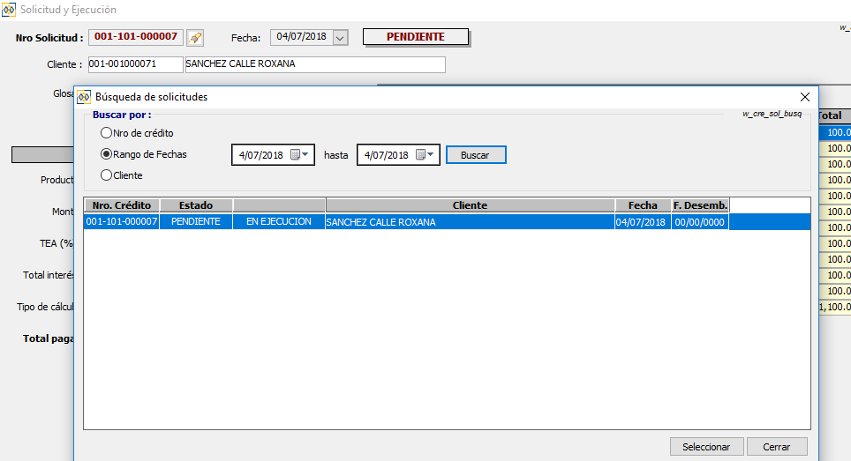

Clic en botón seleccionar para devolver resultados en ventana principal

Indicado filtro hacemos clic en botón BUSCAR, y observaremos resultados:

1. **Modificación de Solicitudes de Crédito:**

Primero se consultará siguiendo las indicaciones anteriores y luego haremos clic en botón Modificar, lo que hará que se puedan modificar los datos anteriormente descritos, si las modificaciones están culminadas haremos clic en botón Grabar nuevamente:

Clic en botón modificar sino está grabado para autorización.

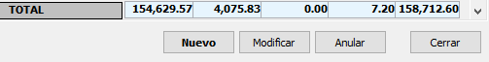

1. **Ejecución de Solicitudes de préstamo**

En el menú **PRESTAMO** opción **EJECUCIÓN DE PRESTAMOS** o al acceso directo a través de la barra de herramientas.

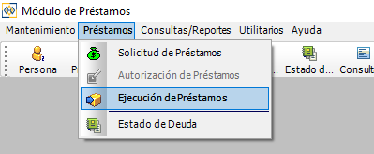

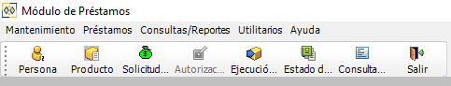

Aparecerán por defecto las solicitudes **TRABAJADAS**, descritas en el punto anterior, seleccionamos y damos clic en botón **EJECUTAR**:

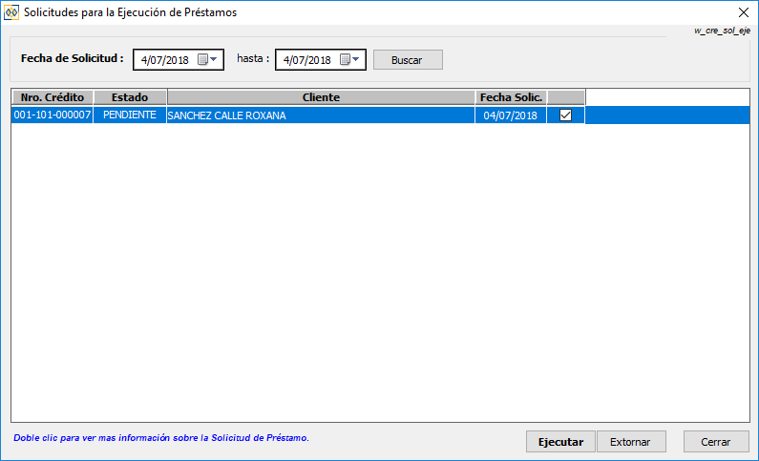

Luego de hacer clic en botón EJECUTAR, aparecerá el siguiente mensaje: clic en botón SI para continuar:

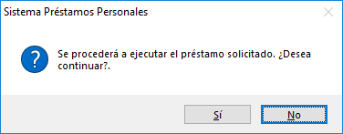

Si todo está conforme:

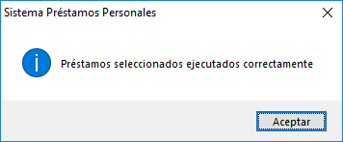

Si observamos los estados el crédito pasó a un estado EJECUTADO (Ver imagen anterior se encuentra en estado PENDIENTE):

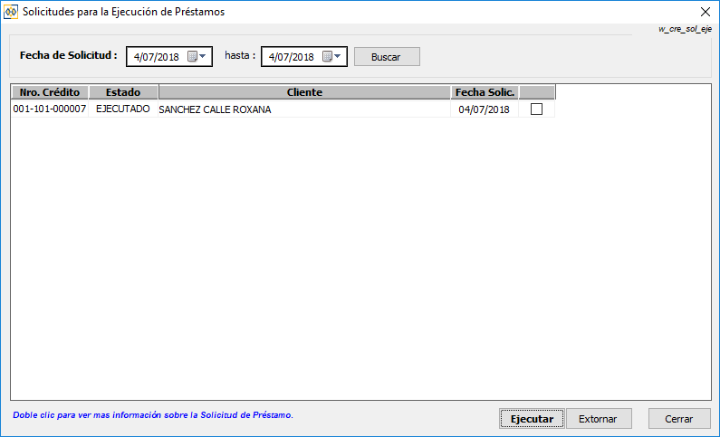

Doble clic, para ver detalle e imprimir cronograma

Tal y como lo indica la imagen, hacemos doble clic para poder ver más información de la solicitud y proceder a imprimir los formatos que corresponden.

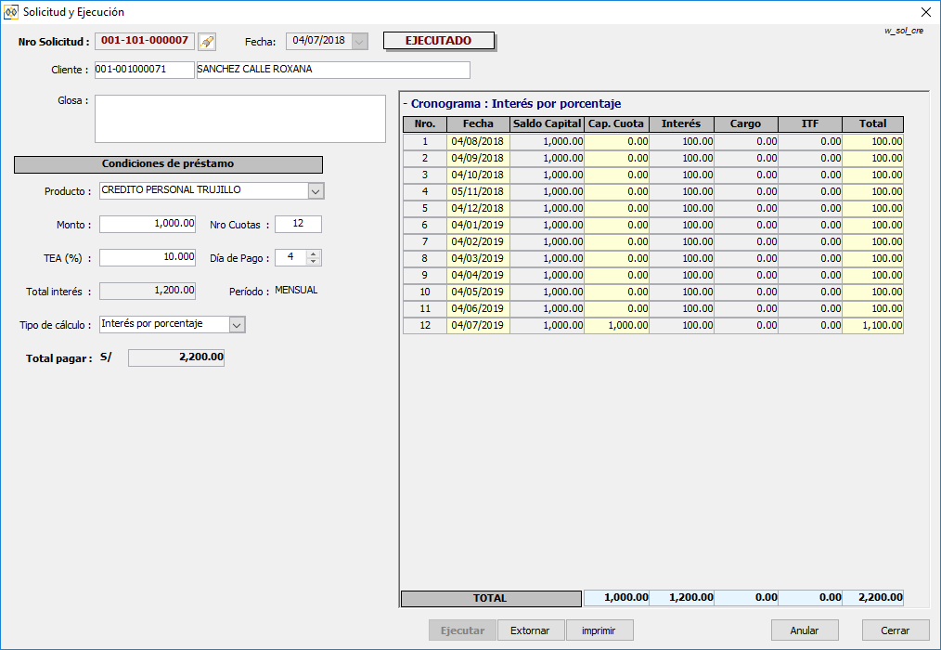

1. **Impresión de Formatos**

Primero se consultará siguiendo las indicaciones anteriores y luego haremos clic en botón Imprimir, apareciendo la siguiente ventana de vista previa:

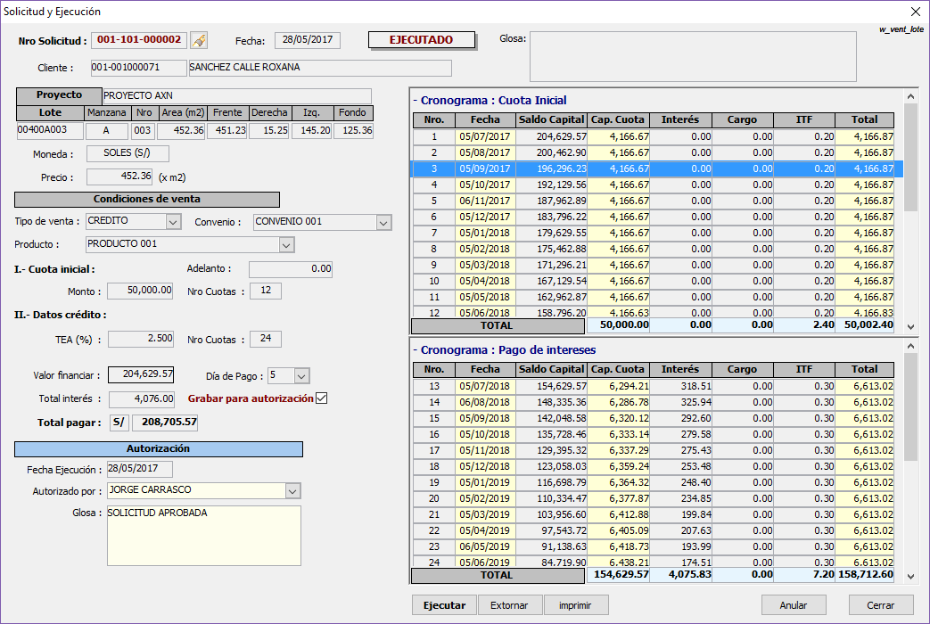

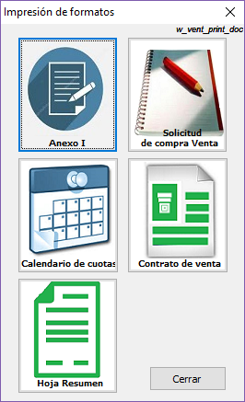

Clic en cada uno de los formatos que son 5:

* Anexo I
* Calendario de cuotas
* Hoja Resumen
* Solicitud de compra de venta
* Contrato de venta.

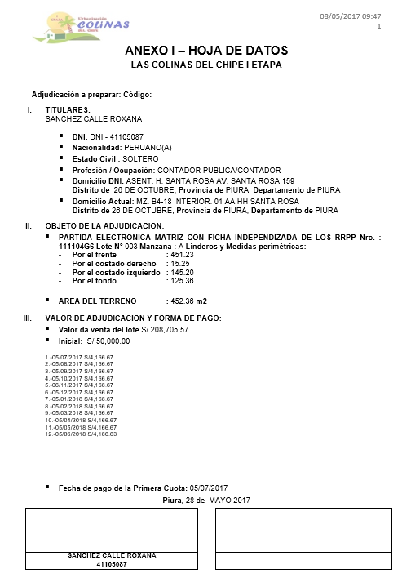

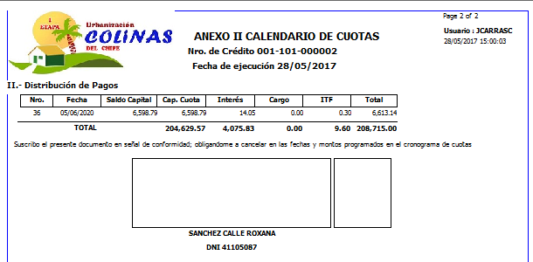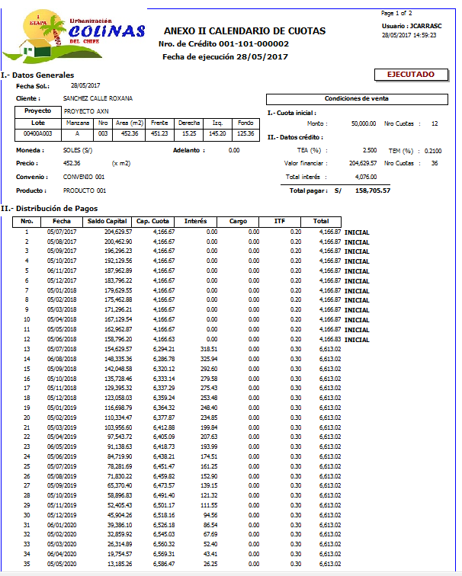

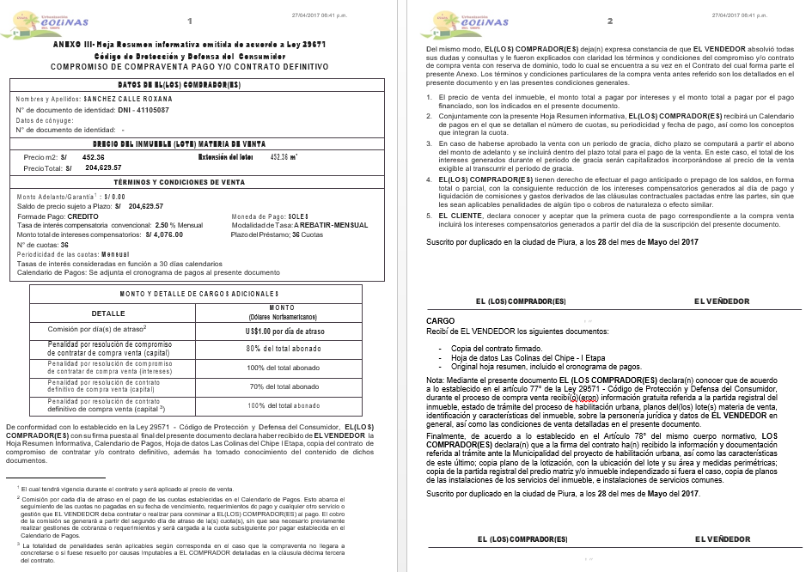

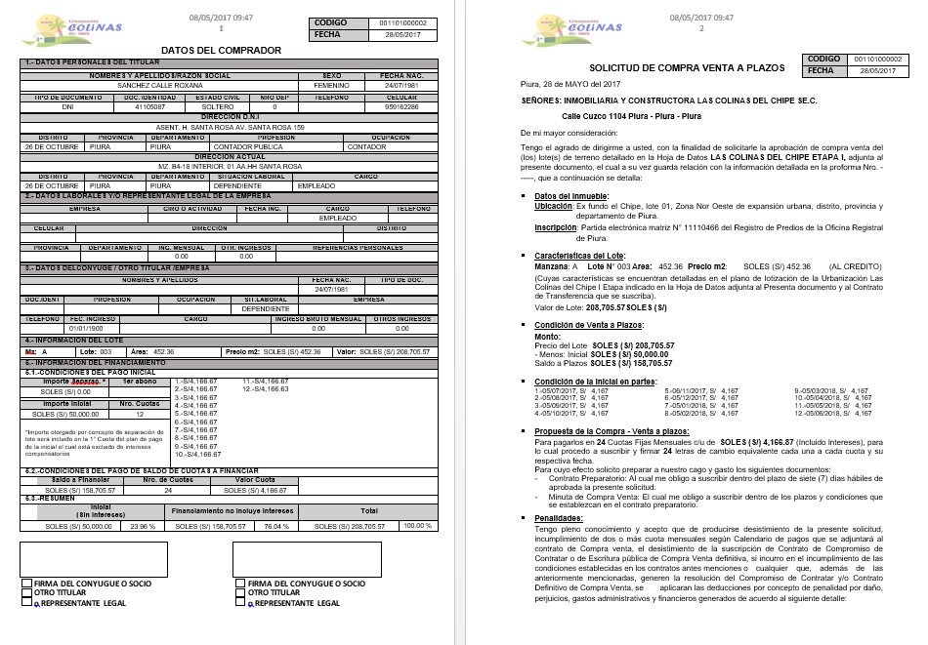

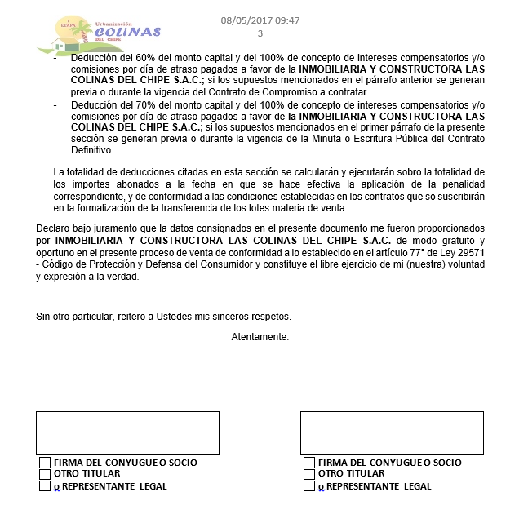

1. **Extorno de Solicitudes de venta:**

Primero se consultará siguiendo las indicaciones anteriores y luego haremos clic en botón EXTORNAR, apareciendo el siguiente mensaje:

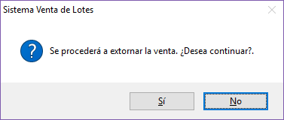

Hacemos clic en el botón SI, apareciendo el siguiente mensaje:

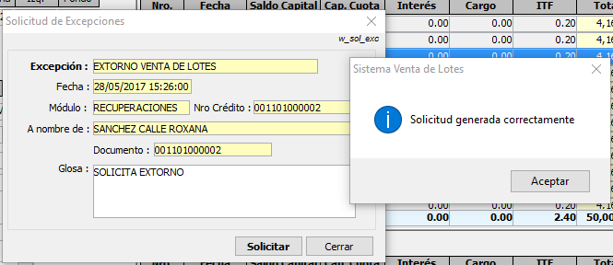

**Nota:**

Toda solicitud de venta a extornar, deberá ser autorizada por un nivel superior.

* 1. 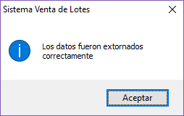**Autorización de Extorno de Solicitudes:**

Ver manual de manejo de excepciones.

* 1. **Extornos de solicitudes de venta:**

Una vez autorizado nuestra eliminación procedemos a buscar el documento a eliminar y nuevamente realizamos la Eliminación, para nuestro caso, si todo está correcto aparecerá el siguiente mensaje:

1. **Anulación de Solicitudes de venta:**

LA diferencia con el EXTORNO, es que la ANULACION, trunca el proceso de generación de la venta, mientras que el EXTORNO permite realizar algún ajuste adicional.

Primero se consultará siguiendo las indicaciones anteriores y luego haremos clic en botón ANULAR, apareciendo el siguiente mensaje:

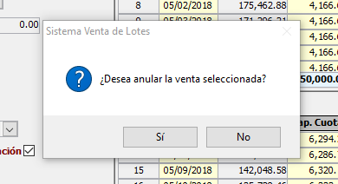

Hacemos clic en el botón SI, apareciendo el siguiente mensaje:

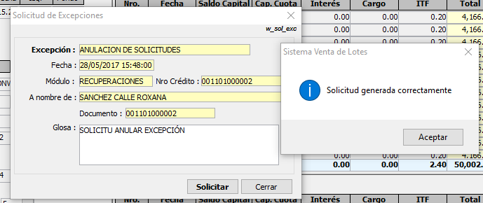

**Nota:**

Toda solicitud de venta a Anularse, deberá ser autorizada por un nivel superior.

* 1. 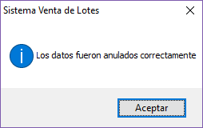**Autorización de anulación de Solicitudes:**

Ver manual de manejo de excepciones.

* 1. **Anulación de solicitudes de venta:**

Una vez autorizado nuestra anulación procedemos a buscar el documento a anular y nuevamente realizamos la Anulación, para nuestro caso, si todo está correcto aparecerá el siguiente mensaje:

1. **Reportes :**

Esta opción la encuentra en el menú de consultas/reportes

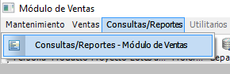

O en el icono de acceso directo:

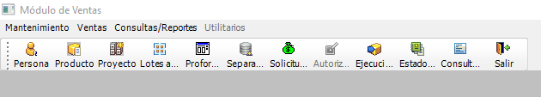

En el grupo Ventas, hacemos doble clic en: Solicitudes de Ventas de Lotes.

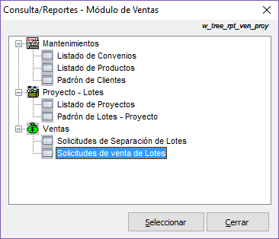

Aparecerá una ventana que permitirá generar los reportes de Lotes, en donde se podrá seleccionar diferentes criterios de filtros: Por fecha, Oficina, Cliente y Estado

